Wireframe cho website Lost & Found – Hệ thống quản lý đồ thất lạc

Screen 01 – Login
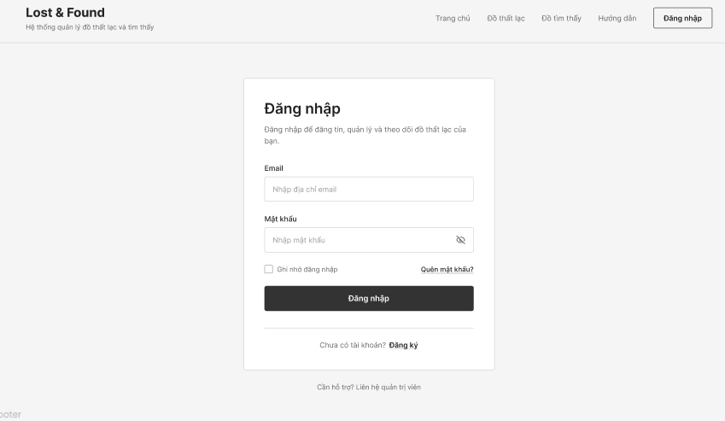

Screen 02 – Item Listing / Search
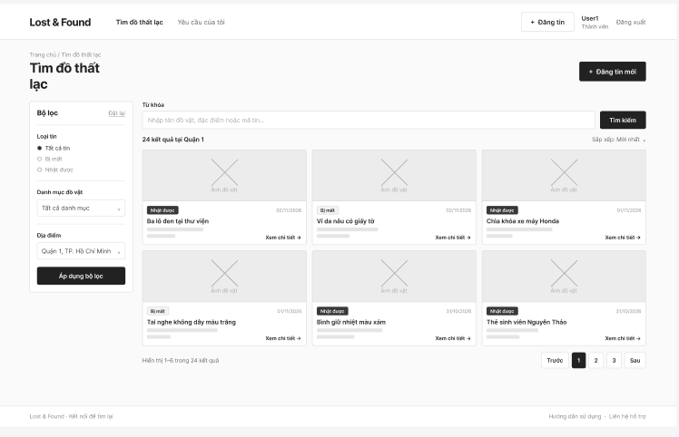

Screen 03 – Item Detail
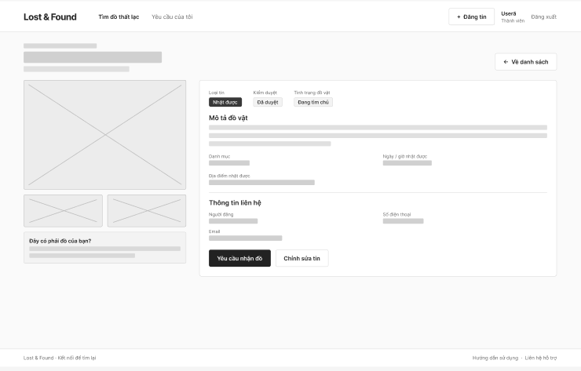

Screen 04 – Create Item

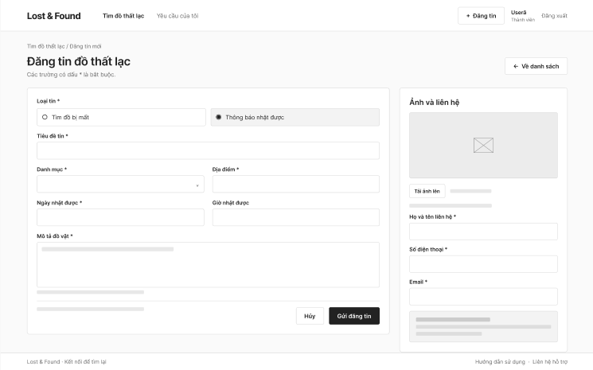

Screen 05 – Edit Item
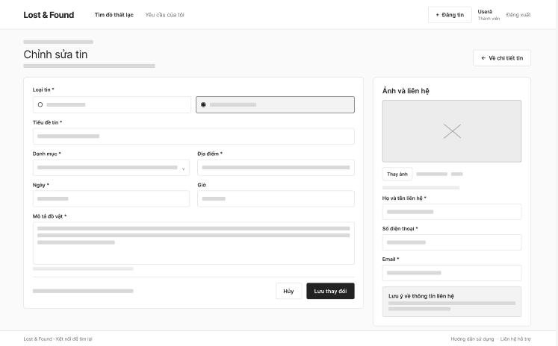

Screen 06 – Claim Item
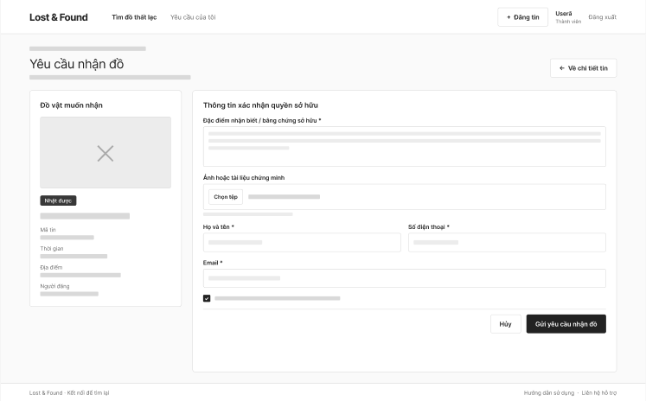

Screen 07 – Admin Panel
- Danh sách kiểm duyệt:
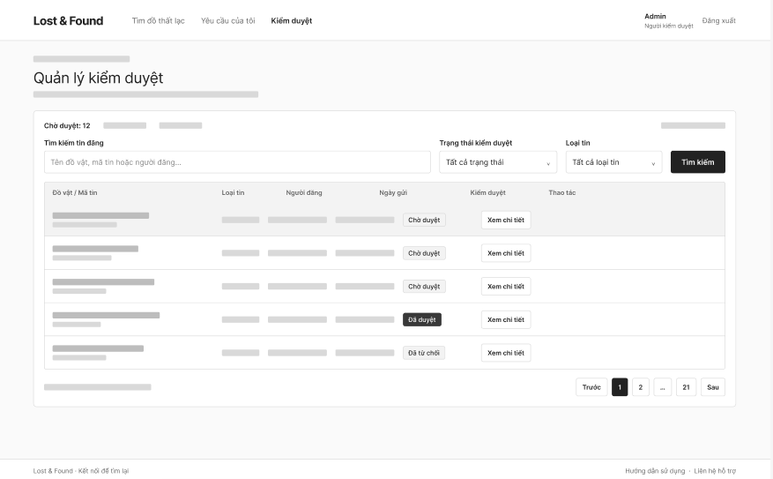

- Kiểm duyệt chi tiết:
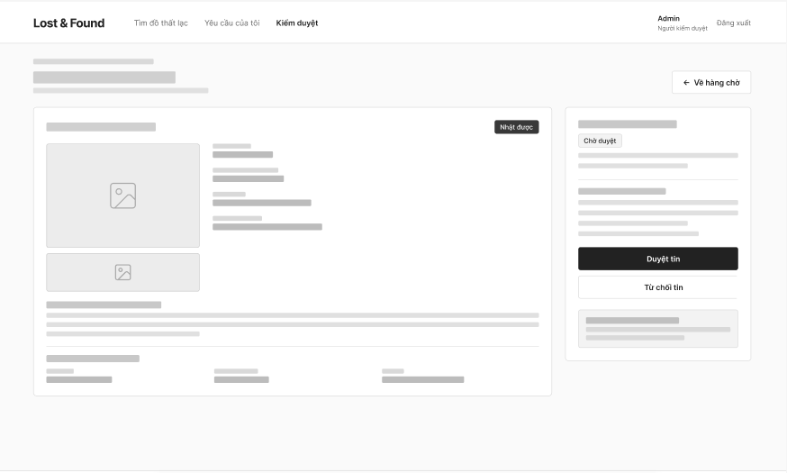

- Duyệt tin:
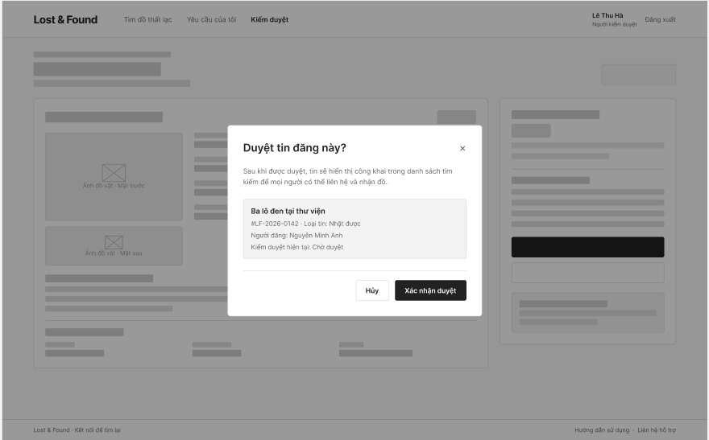
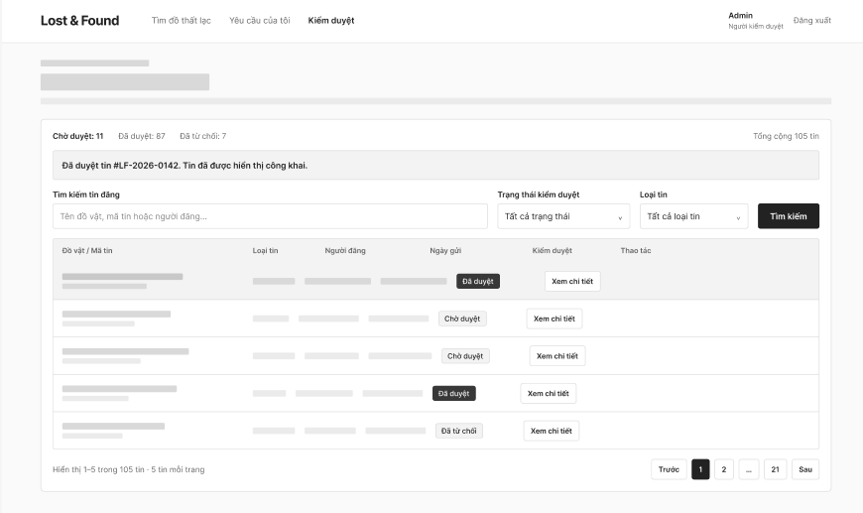

- Từ chối duyệt:
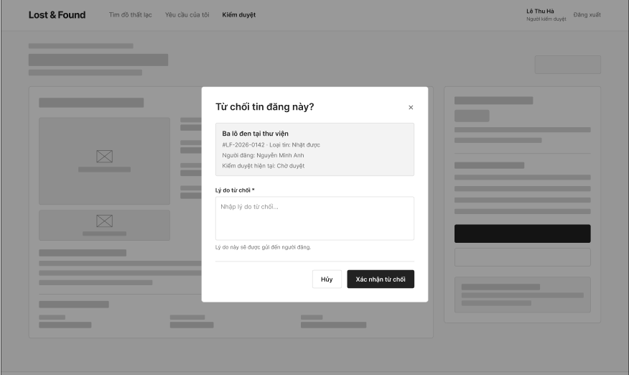
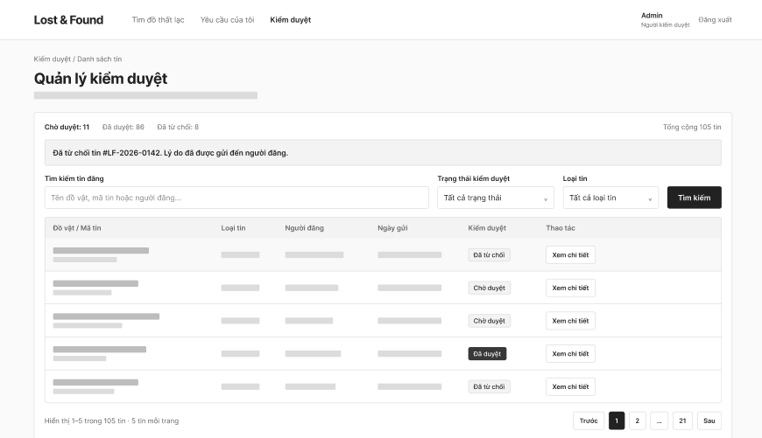

4. Prototype Flow
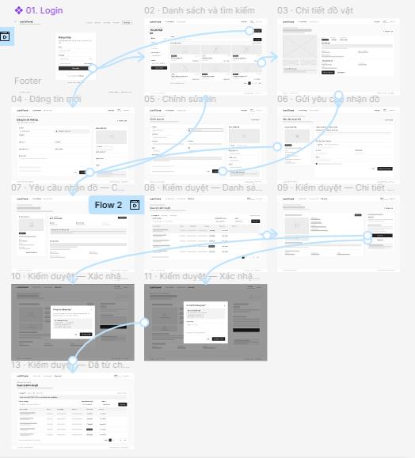
Xem chi tiết: https://www.figma.com/design/OFpr295ZTEylvfdoKt2SSf/WireframeL-F?node-id=1-3&t=1M221cQUlrlfKxmk-1

